ТИЖНЕВИЙ МОДУЛЬ
з інтегрованого курсу «Українська мова»
(3 клас)
© Ірина Старагіна, Аліна Ткаченко, Людмила Гуменюк, Оксана Волошенюк, Ольга Романюк,2019 – 2020
© НУШ-2 Авторський колектив під керівництвом Романа Шияна
№ з/п | Дата | Проблемне запитання/ Тема |  | Орієнтовні види діяльності | Ресурси/Джерела
Тиждень 14(09.12-13.12)
Змістові лінії та пропонований зміст
Взаємодіємо усно. Уявлення про ситуацію міжособистісного спілкування (умови, учасники, мета). Репліка в діалозі: порада, співчуття, комплімент тощо. Перепитування як спосіб уточнення почутої інформації в діалозі. Перефразування. Дискусія як зіставлення різних поглядів на проблему.
Взаємодіємо письмово. Адресат, мета, ситуація. Оголошення, афіша, пам’ятка, інструкція, коментар у захищеній онлайновій спільноті, загадка, лічилка, казка, байка, вірш, оповідання, есе тощо як писемні висловлення. Орфограми, пунктограми, правила слововживання та словозміни (у межах вивченого). Словники як довідкове джерело зі слововживання та правопису (тлумачний, орфографічний).
Читаємо. Мета читання (розважитися, отримати інформацію, зрозуміти, переконатися тощо). Художні тексти. Аналіз художнього тексту. Місце і час подій, персонажі (мотиви поведінки, причини переживань та емоцій, стосунки між персонажами). Інтерпретація художнього тексту. Елементи сюжету: зав’язка, розвиток дії, кульмінація, розв’язка. Виразне читання, драматизація, читання в ролях, творчий переказ, створення власного тексту за аналогією, продовження тексту. Оцінювання переживань та емоцій персонажів.
Досліджуємо мовлення.. Голосні наголошені та ненаголошені. Чергування звуків (заміна наголошеного голосного звука ненаголошеним, глухого приголосного дзвінким, твердого приголосного м’яким або пом’якшеним), яке не впливає на зміну значення слова. Позначення звуків, що чергуються, на письмі. Орфограми, пов’язані з чергуванням звуків. Орфографічний словник як довідкове джерело щодо норм правопису. Основа та закінчення. Значущі частини основи слова: префікс, корінь, суфікс. Спільнокореневі слова.
Досліджуємо медіа. Мета і цільова аудиторія. Мультфільм. Елементи форми (рухомі образи, звукові засоби).
Театралізуємо. Діалог між персонажами. Словесні і несловесні засоби для створення образу персонажа на сцені.
Примітка:
- Завдання, спрямовані на формування та відпрацювання умінь та навичок (графічних, орфографічних, орфоепічних тощо), учитель може добирати додатково, враховуючи індивідуальні особливості учнів.
- У доборі тематики текстів враховується поточна тема інтегрованого курсу «Я досліджую світ» – Енергія (грудень).

1. |  | Перегляд фільмів або мільтфільмів – поглинач людської енергії чи джерело? | Робота в групах: розповідь про фільм або мультфільм/виставу  - Оберіть у групі того, хто представить результати обговорення в групі (Додаток 1).  - Також оберіть того, кому група сьогодні довіряє стежити за тим, як кожний говорить у ході обговорення (Додаток 2).  - Пригадайте та розкажіть, який фільм/мультфільм/виставу ви дивилися недавно, про що чи про кого він/вона був/була.  Дискусія з використанням графічного організатора «Перегляд фільмів або мультфільмів – поглинач людської енергії чи джерело?» (Додаток 3)  Важливо! У ході дискусії з’ясовується,як діти почувають себе після перегляду фільмів або мультфільмів, скільки і коли, які саме фільми та мультфільми краще дивитися, щоб вони надавали енергію.  Створення діаграми «Наші вподобання» за допомогою цеглинок LEGO (Додаток 4)  - Відповіді на питання,що вам подобається переглядати найбільше: кінофільм, мультфільм, театральну виставу чи циркову виставу, будемо позначати за допомогою цеглинок LEGO, складаючицеглинкиоднаковогокольору одна на одну у вежі, і таким чином створимо діаграму «Наші вподобання».Свій вибір обґрунтуйте.  - Яка вежа виявилась найвищою? А яка – найнижча?  Робота в групах над заповненням діаграми Венна (Додаток 5)  - Обговоріть у групі, чим кінофільм відрізняється від театральної вистави і що у них є спільного. Заповніть діаграму.  - Якщо у вас виникають сумніви щодо правильності написання того чи іншого слова, скористайтесь орфографічним словником.  Перевірка слів з орфограмами слабкої позиції (вправлення в правописі слів з ненаголошеними[е], [и])  - Прочитайте слова, які називають людину , яка працює в театрі або в кіно, та утворіть такі спільнокореневі слова, щоб вони називали людину тієї ж професії, але жіночої статі.  Актор –  автор -  р(е,и)ж(е,и)сер –  р(е,и)дактор -  д(е,и)коратор–  гр(е,и)мер –  д(е,и)зайн(е,и)р–  - Які слова ви утворили від слова актор? (Акторка, актриса). Які суфікси допомогли це зробити? (-к-; -ис-)  - Чи ті самі суфікси допомагають у творенні спільнокореневих слів для решти слів?  Важливо! Учитель/ка звертає увагу учнів на те, що суфікс –к- найпоширеніший для творення слів назв за професією осіб жіночої статі, але не єдиний. Якщо учні наводять як приклади спільнокорених слів слова із суфіксом –ш- (авторша, режисерша тощо), то учитель/ка говорить про те, що цей суфікс вносить дещо інше значення, ніж просто назва за професією, з’являється зневажливий відтінок.  - Запишіть у зошити, перевіряючи орфограму слабкої позиції. Підкресліть вставлену літеру.  - У яких частинах слова трапилися орфограми? Як ви перевірили, яку літеру написати? (Перевірили за словником; до слова гр(е,и)мер можна дібрали спільнокореневе слово грим з [и]; суфікс –ер- у слові дизайнер можна перевірити за суфіксом -ер- у сильній позиції (під наголосом) у слові гример. ).
2. |  | Чому люди чекають на продовження фільмів або мультфільмів? | Персонажі мультфільму. Найулюбленіший персонаж (Додаток 6)  Важливо! Учитель/ка пропонує подивитися на персонажів відомого українського мультфільму (Грай, Око і Тур), пригадати, чим дітям запам’яталися ці персонажі, який з них є найулюбленішим і чому. Обговорюється питання, який персонаж можна назвати найулюбленішими. Якщо якісь учні не захоплені цими персонажами, то це не є «вадою» цих дітей, їм просто подобаються інші персонажі з інших мультфільмів. Учитель/ка нагадує, що ці персонажі відомі вже більше 50 років. Їх створив режисер Володимир Дахно на студії «Київнаукфільм», яка зараз називається «Укранімафільм». Також обговорюється питання, чому люди чекають на продовження фільмів або мультфільмів.  Перегляд мультфільму «Козаки. Навколо світу. Австралія» (режисер Марина Медвідь). Роль музики, шумів та вигуків для розуміння подій. Сценарій та сценарист  - Чи відчували ви додаткову енергію після перегляду фільму?  - Як цьому допомагали музика, шуми та вигуки?  Важливо!Музика в анімаційному фільмі для того, щоб створювати емоційну атмосферу. Шуми — привертають увагу до дії. Якщо щось сталося, то це підсилюється шумом. Вигуки передають емоційний стан персонажів. Ще один зі звукових ефектів — тиша, яка може надзвичайно посилювати те, що відбувається.  - Над тим, щоб з’явився цікавий фільм, працює дуже багато людей, найпершими з яких є сценаристи.  Важливо! Сценарій – основа для постановки фільму або мультфільму, вистави чи іншого заходу.У сценарії подаються діалоги персонажів з ремарками. Сценарист — людина, яка пише сценарій.  - Як ви гадаєте, у чому особливість сценарію даного мультфільму? (Немає діалогів.)  Характери персонажів (Додаток 7)  - Перед вами три описи рис характеру персонажів (Додаток 7). Напишіть, де описаний Тур, Грай, Око. Поясніть свою думку.  Робота в групах: зав’язка, розвиток подій, кульмінація, розв’язка. Робота з кадрами мультфільму(Додаток 8)  Важливо!Фільми або мультфільми зазвичай так само, як і літературні твори мають сюжет, тобто висвітлюють послідовність певних подій.Варто повторити матеріал попередніх модулів про сюжет і його складові елементи: зав’язка, розвиток дії, кульмінація, розв’язка.  - Розгляньте кадри і поміркуйте, чому саме вони дібрані для обговорення сюжету цього мультфільму.  Обговорення результатів групової роботи: сюжет мультфільму  Важливо! У кожному сюжеті є зав’язка. Це подія, яка є початком для цілої низки наступних подій.  - Яка ідея виникла у козаків?  - Які матеріали використали козаки для створення повітряної кулі?  - Що змусило кулю піднятися в повітря? Як козаки використали енергію вогню?  - Енергію чого ще, на вашу думку, вони використали? (Сила вітру.)  Важливо!Уданому мультфільмі зав’язка – це створення козаками повітряної кулі для подорожі, де кулю створили із шароварів Тура, зав’язавши їхмотузкою, там де отвори для ніг.  - Яку роль саме мотузка відіграє у розвитку подій? Що стало причиною того, що повітряна куля різко впала? (Витівка пелікана, коли він розв’язує мотузку.)  - На який континент потрапили козаки? (Австралія.) Що на це вказує?(Кенгуру.)  - З якими неприємностями зіштовхнулися персонажі мультфільму? (Пелікан краде речі, поліцейський підозрює в скоєнні злочину, а саме в браконьєрстві, крокодил хоче з’їсти.)  - Що козакам допомогло порозумітися з тубільцями? (Поважливе ставлення до іншої культури, дружелюбність.)  Важливо! Тубі́лець – уродженець і корінний житель якої-небудь (переважно віддаленої від центрів цивілізації) місцевості або країни на відміну від приїжджого або іноземця.  - Визначте, який момент викликає найбільше напруження і занепокоєння про долю персонажів мультфільму (Зіткнення з браконьєрами – це кульмінація.)  - Як козаки використали енергію води?  Важливо! Серфінг (англ. surfing) — водний вид спорту. Завдання спортсмена — піймати хвилю, що йде до берега, і проїхати на її гребені на спеціальній плоскій дошці з невеликим кілем (лежачи або стоячи).  - Чим закінчується мультфільм? Визначте розв’язку. (Залагодження конфлікту з пеліканом і повернення додому.) |  | Як козаки – Козаки. Навколо Світу. Австралія  https://www.youtube.com/watch?v=KDBm-0IZThc
3. |  | Чи всі мріють зніматися в кіно? | Передбачення змісту твору за назвою  - Як ви думаєте, про що може розповідатися у оповіданні із назвою «Я зніматимусь в кіно!»?  - Хто може бути основними персонажами такого оповідання?  Виразне читання/слухання оповідання Ірен Роздобудько «Я зніматимусь в кіно». Оповідач  - Зараз ми зможемо пересвідчитися, чи підтвердяться ваші припущення.  Важливо!У Додатку 9для зручності роботи вчителя текст поданий по зручних для читання та обговорення частинах. Цей додаток не передбачає роздруківки для учнів.  (Читання першої частини)  - Чи справдилися ваші очікування? Що саме справдилося?  - Від чийого імені ведеться оповідь? (Від імені дівчинки.)  - Про що мріяла дівчинка? Як вона до цього готувалася?  - Як ви розумієте такі слова: «чарівний погляд», «майбутня кінозірка», «тримати паузу»?  - Чи міг би оповідачем бути хлопчик? Чи мріють хлопці зніматися в кіно?  - Як, на вашу думку, тренувався би хлопець, щоб отримати роль в кіно?  Робота в групах: зміна оповідача  - Спробуйте уявити, якою би була ця частина оповідання, якби оповідачем був хлопчик?  Виразне читання/слухання оповідання Ірен Роздобудько «Я зніматимусь в кіно». Передбачення розвитку подій  (Читання другої частини)  - Про що йтиметься далі? На які події ви очікуєте?  - (Після читання.) Чи справдилися ваші очікування? Що саме справдилося?  - Які ролі дівчинка хотіла зіграти в кіно?  - Як ви розумієте такі слова: «немов флюгери … повернулися до мене», «зневажливо знизала плечима», «бродили безпритульні режисери»?  Робота в групах: рольова гра «Розмова дівчинки зі знайомими»  - Як ставилися до дівчинки її знайомі з двору? Це була дружба, ворожнеча, заздрість, байдужість?А як, на вашу думку, ставилася дівчинка до них?  - Розіграйте розмову дівчинки з її знайомими, щоб показати їхні стосунки.  - Поміркуйте, які ролі вам потрібні для цієї сценки, розподіліть ролі, домовтеся, хто буде режисером, подумайте про поведінку кожного з учасників спілкування, розіграйте діалог. |  | Хрестоматія 3-4 кл., Ірен Роздобудько, «Я зніматимусь в кіно!», с. 163-166
4. |  | Як стати актором? | Виразне читання/слухання оповідання Ірен Роздобудько «Я зніматимусь в кіно». Обговорення емоційного стану персонажів  (Читання третьої частини)  - Як ви розумієте слова «приємний баритон», «режисерський шлях», «серце калатало так гучно, що я не чула вуличного гомону»?  - Чому дівчинка не квапилася підіймати голову?  (Читання четвертої частини)  - Що розізлило перехожого, якого дівчинка сприйняла за режисера? Які слова із тексту це підтверджують?  - Як на дівчинку відреагували інші перехожі?  (Читання п’ятої частини)  - Як ви розумієте слова «химерна мрія про кіно»?  - До кого звертається дівчинка зі словами: «Я зніматимусь в кіно!»?  Робота в групі: складання порад щодо акторської професії  -Чого, на вашу думку, потрібно навчитися дівчинці або хлопчику, щоб стати справжньою актрисою або актором? (Розвинене мовлення, уміння уподібнюватися, уміння зображати емоції, гарна фізична підготовка.)  - Попрацюйте в групі і складіть декілька порад для тих, хто мріє стати акторкою або актором. |  | Хрестоматія 3-4 кл., Ірен Роздобудько, «Я зніматимусь в кіно!», с. 163-166  Хрестоматія 3-4 кл., Ірен Роздобудько про власну творчість, с. 162
5. |  | Як написати сценарій майбутнього фільму? | Робота в групі: створення сценарію кінофільму  - Попрацюйте в групі. Обговоріть і напишіть сценарій майбутнього кінофільму на основі продовження оповідання. Пам’ятайте про сюжет, тобто про те, що у вашій історії має бути зав’язка, розвиток подій, кульмінація, розв’язка. А ще не забудьте, що ви пишете сценарій звукового кіно, тому в ньому мають бути діалоги між персонажами.  1 група: Напишіть фантастичне продовження історії.  2 група: Напишіть смішне продовження історії.  3 група: Напишіть пригодницьке продовження історії.  4 група: Напишіть продовження історії про те, як не лише дівчинка, а й близнюки і Кука стали акторами.  - У своєму кіносценарію розкажіть про те, як відбулася зустріч дівчинки з режисером, у якому фільмі їй запропонували зніматися, які перешкоди були на цьому шляху і як їх долала дівчинка .  - Якщо виникатимуть сумніви щодо написання слів, використайте орфографічний словник.  Представлення сценарію на конкурсі найкращих сценаріїв  - Представте журі свій сценарій.

Додаток 1
ІМ’Я | ЩО ДИВИВСЯ/ДИВИЛАСЯ:  ФІЛЬМ, МУЛЬТФІЛЬМ, ВИСТАВУ? | ПРО ЩО ВІН/ВОНА БУВ/БУЛА?

Додаток 2
Ім’я | Занадто швидко | Занадто повільно | Не швидко і не повільно | Занадто голосно | Занадто тихо | Не голосно і не тихо | Є зайві повтори | Занадто емоційно | Неправильна вимова

Додаток 3
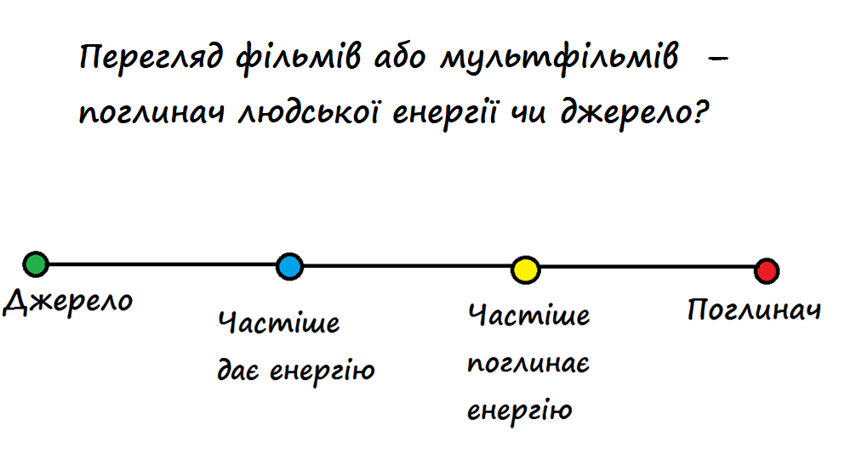

Додаток 4
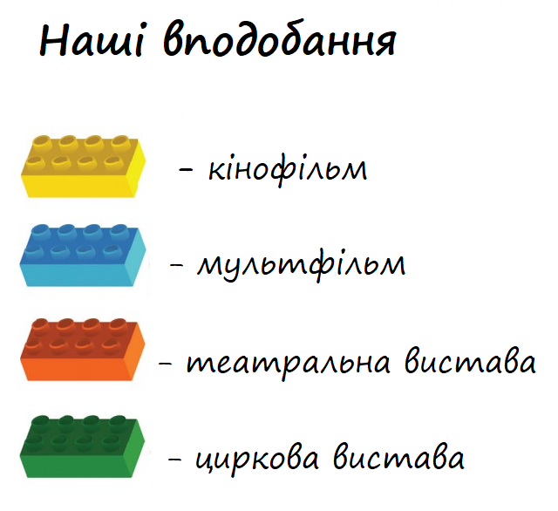
Додаток 5
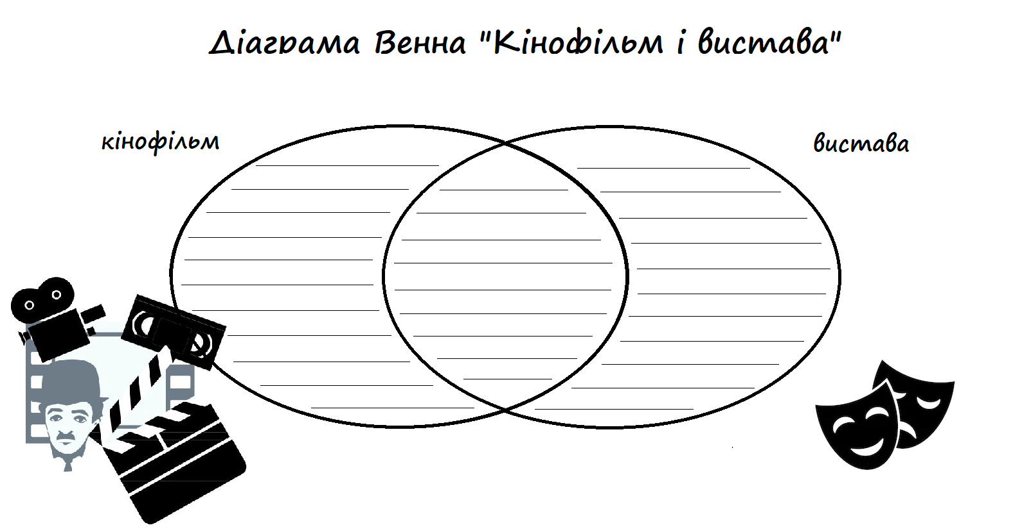

Додаток 6

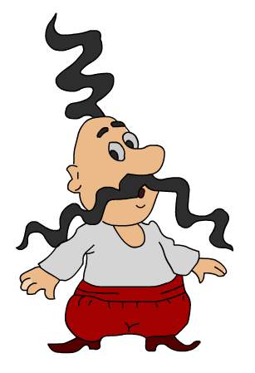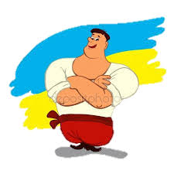
Додаток 7

Який? | Хто це? | Чому я так думаю?
Сильний, але сором'язливий та дуже чутливий

Хитрий і розсудливий

Завжди бадьорий і занадто войовничий

Додаток 8
Кадр 1. Тайм-код. 3.04 Кадр 2. Тайм код 3.44.
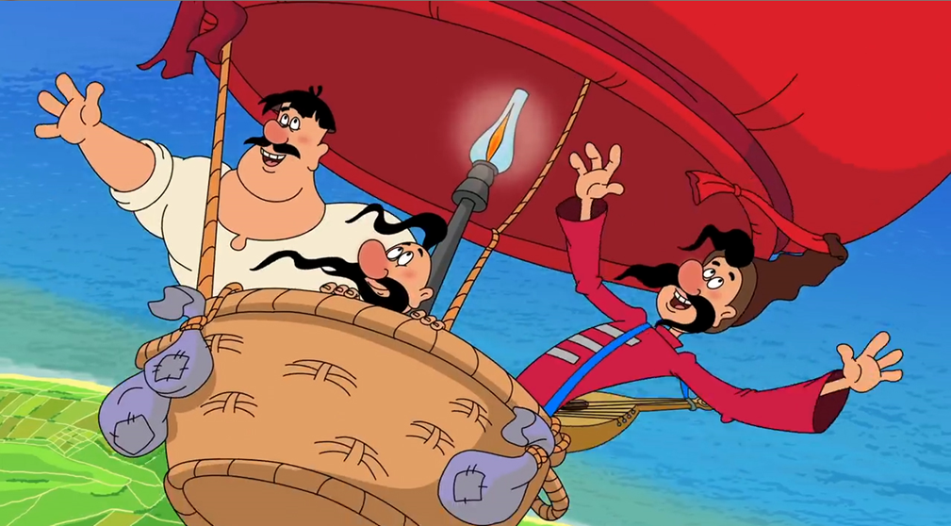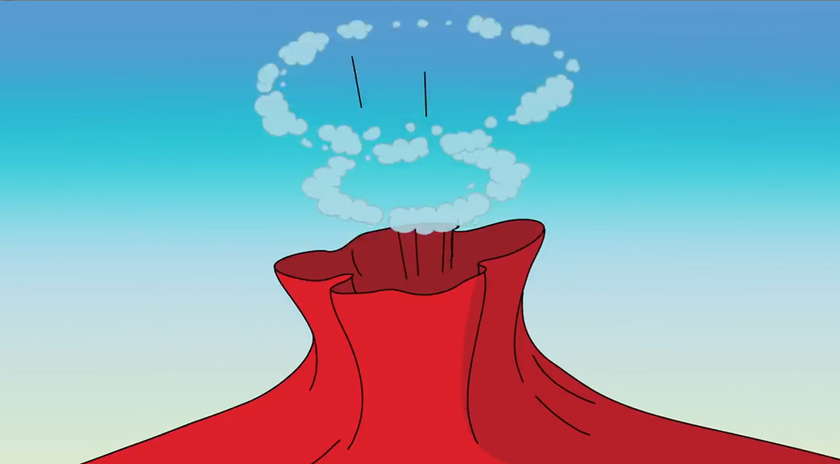
Кадр 3. Тайм код 5.13 Кадр 4. Тайм код 6.36.
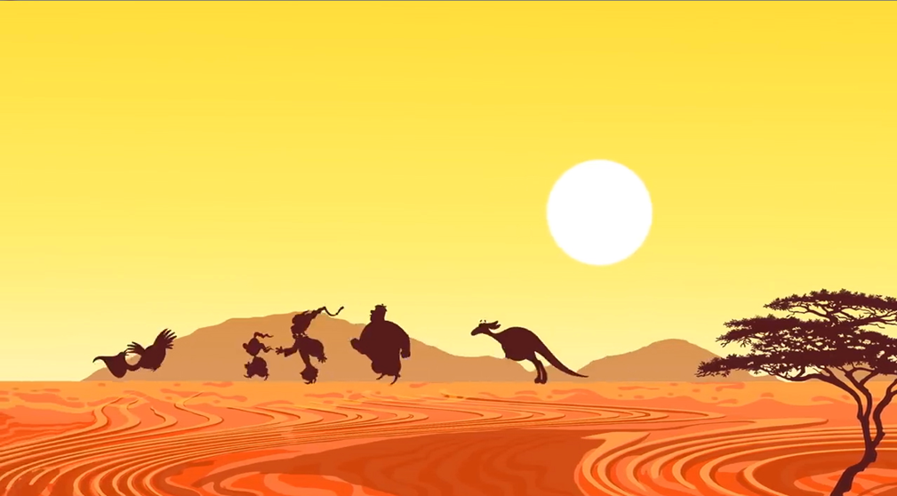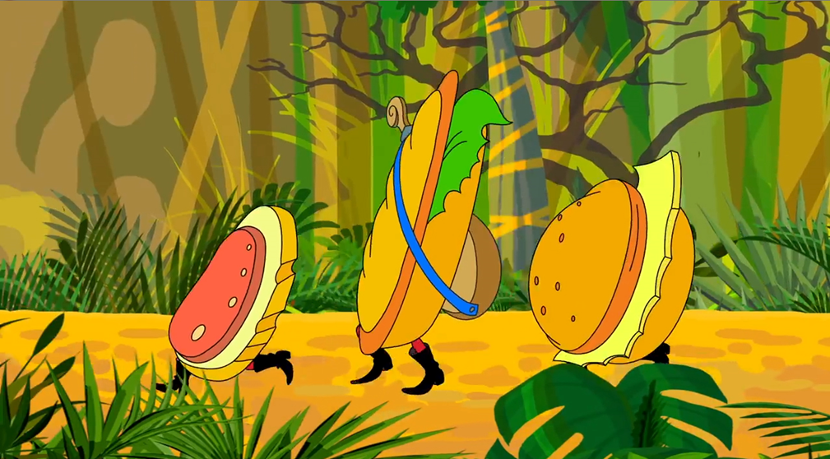

Кадр 5. Тайм код 8.34 Кадр 6. Тайм код 10.55
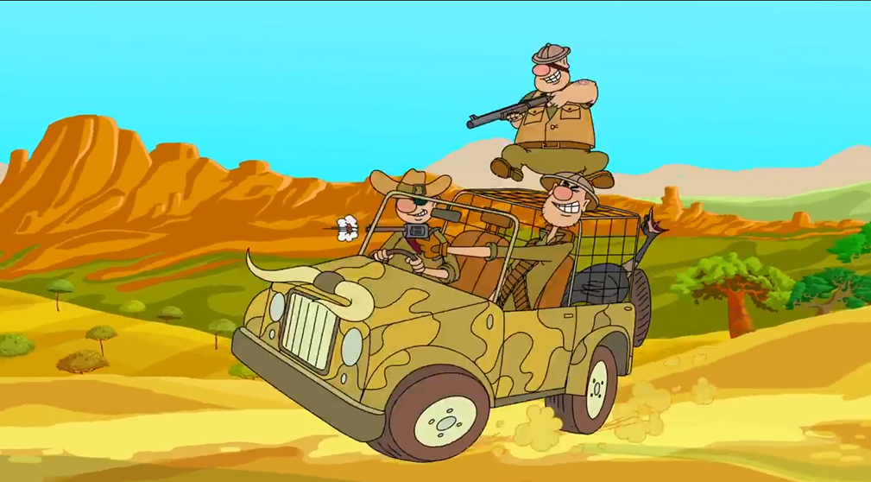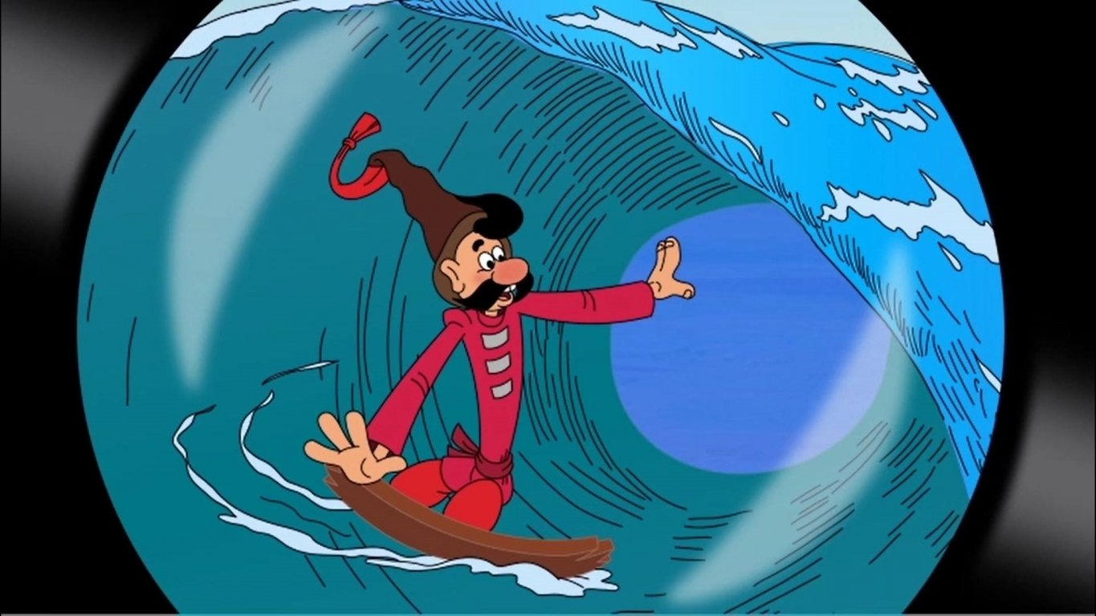
Кадр 7. Тайм-код 11.17 Кадр 8. Тайм-код 12.37

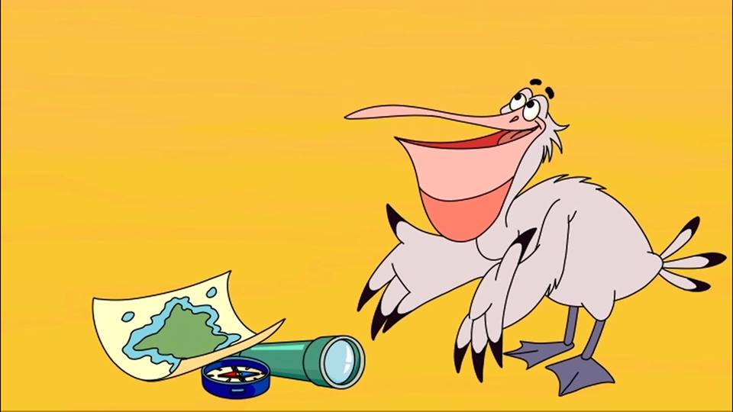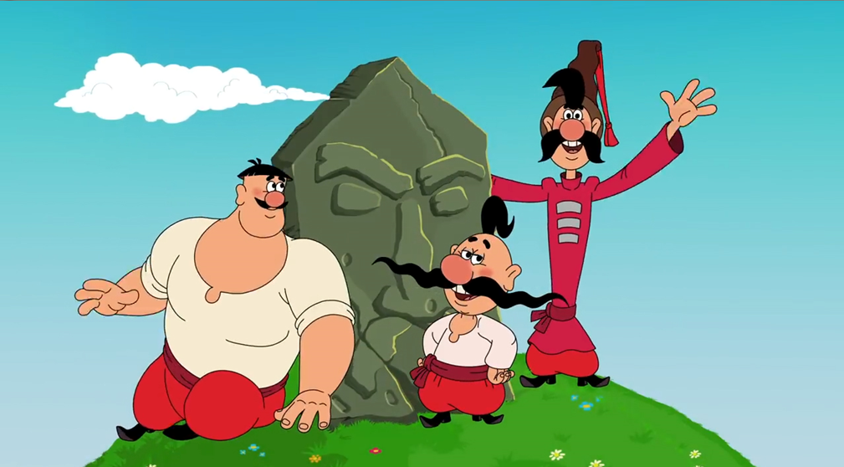
Додаток 9
Ірен Роздобудько
Я зніматимусь в кіно
Частина 1
У нашому дворі всі мріяли про кіно. Ми захоплено дивилися фільми й гадали: як у них потрапляють діти? Сусідка, котра працювала в театрі вахтеркою, якось сказала, що режисе́ри часом самі бігають вулицями і вишукують дітей для своїх фільмів.
Щомиті, блукаючи нашим маленьким містом, я очікувала на запитання: «Дівчинко, хочеш зніматися в кіно?»
Я знала, що відповім не одразу. З індійських фільмів я навчилася «чарівного погляду», вартого майбутньої кінозірки, — цим поглядом я маю подивитися на режисера!
Головне — не квапитись. Стоячи вдома перед люстерком я тренувала цей погляд: заплющувала очі й рахувала: «Один, два, три...» — і тільки на «п’ять» повільно підіймала повіки та округлювала очі до неймовірних розмірів. От якщо я погляну саме так, кожний режисер одразу зрозуміє, що перед ним — талановита актриса й справжня красуня. А головне, подумає він, як вона вміє тримати паузу!

Частина 2
— Я зніматимусь у кіно! — повідомила я всім у своєму дворі.
«Всім» — це моїй подружці Ольці, її братові-близнюкові Сашку та Язикатій Куці (Кукою цю старшу дівчинку називали вдома, а вже у дворі до неї приліпилося ще й прізвисько).
— Та ти що?!! — захоплено вигукнули брат з сестрою й, немов флюгери, одночасно повернулися до мене.
— Ну то й що? — зневажливо знизала плечима горда Кука. — А мені мама скоро купить золоту сукню!
Аргументів проти золотої сукні у мене не знайшлось, а Олька та Сашко з таким самим захватом повернулися до Куки:
— Ух ти! Справді — золоту?!
А я пішла з подвір’я на вулицю. Туди, де великою чередою бродили безпритульні режисери. Я йшла і думала, що запросто зіграю і Попелюшку, і дівчинку-розвідницю, і Герду...

Частина 3
— Дівчинко... — раптом почула я над своєю головою приємний баритон.
«Ось воно — почалося! Режисер! Нарешті... — промайнула думка. — Отже, не забути про чарівний погляд! Один, два...»
Я відраховувала миті й не квапилася підіймати голову.
Ще, ще хвильку, і він збагне, кого зустрів на своєму режисерському шляху!
— Дівчинко! — знову покликав голос.
Яку ж роль мені запропонують? — міркувала тим часом я, не підводячи очей і рахуючи: три, чотири...
Ще мить, і я погляну так, як дивляться красуні з листівок, котрі збирала моя мама. Ось зараз!
Мої щоки палали, дихання майже зупинилося, серце калатало так гучно, що я не чула вуличного гомону.

Частина 4
— Дівчинко, — голос посуворішав. — Та ти що, спиш на ходу?! Ну й діти пішли — ніякого виховання! Паска добрячого на вас нема! Як пройти до овочевого магазину?!!
— Ну що ви причепилися до дитини? — почула я інший голос, і лагідна жіноча рука погладила мене по голові. — Бачите, в неї щось з очима. Бідолашна дитина! І хто ж її так злякав? Може, вона сирота, може, їсти хоче...
— Біжи, нехай мама тобі носа витре! І не тиняйся вулицями! — сказав хтось третій. — А то бабай забере...

Частина 5
Потім усі розійшлися.
А я зрозуміла, що то був не режисер...
Я повернулась у двір.
Близнюки й Язиката Кука все ще обговорювали переваги золотої сукні перед химерною мрією про кіно. Я гордо їх оминула й пішла додому.
Вже перед дверима свого під’їзду озирнулась і голосно свиснула крізь дірку в зубах.
З голуб’ятні здійнялися голуби.
Близнюки і Кука завмерли та здивовано глянули на мене.
— Я зніматимуся в кіно! — ковтаючи сльози, заявила я і зникла в під’їзді...

«Медійна програма в Україні» фінансується Агентством США з міжнародного розвитку (USAID) і виконується міжнародною організацією Internews.
‘

Виготовлення цього тижневого кейсу стало можливим завдяки підтримці американського народу, що була надана через проект USAID «Медійна програма в Україні», який виконується міжнародною організацією Internews. Зміст матеріалів є виключно відповідальністю авторської групи та необов’язково відображає точку зору USAID, уряду США та Internews.

